WBGT 估算參考 —— 原理說明
針對 hkisafep.org.hk/safetylens/wbgt.html 網頁「WBGT 估算參考（個別位置及個人）」部分的原理整理
一、這個工具在估算什麼：WBGT 的定義
WBGT（Wet Bulb Globe Temperature，濕球黑球溫度 / 熱壓力指數）是國際標準 ISO 7243 定義的綜合熱環境指數，用一個數字同時反映三種影響人體散熱的環境因素，由三個溫度分量加權而成：
分量 | 中文 | 測的是什麼 | 物理意義
Tnw | 自然濕球溫度 | 暴露在空氣中、被太陽曬著的濕球溫度計 | 濕度 + 蒸發散熱能力
Tg | 黑球溫度 | 黑色空心銅球（塗黑）內的溫度 | 輻射熱（太陽、熱表面、機具）
Ta | 空氣溫度（乾球） | 普通溫度計 | 環境氣溫本身

核心公式：
室外（有太陽輻射）: WBGT = 0.7×Tnw + 0.2×Tg + 0.1×Ta
室內（無太陽輻射）: WBGT = 0.7×Tnw + 0.3×Tg
權重為什麼是 0.7 / 0.2 / 0.1？人體在炎熱環境下的頭號散熱途徑是出汗蒸發，蒸發速度主要由濕度決定，所以代表濕度的自然濕球溫度佔 70%；太陽與熱表面的輻射是第二位的加溫源，佔 20%；氣溫本身只佔 10%。室內沒有太陽，就把原本給 Tg 與 Ta 的權重合併到 Tg 上（0.3）。
二、「估算」的核心難點：沒有儀器怎麼拿到 Tnw 和 Tg
真正的 WBGT 要用乾濕球溫度計和黑球溫度計在現場實測。這個工具的「快速估算」模式，解決的是「工地工人只有手機、沒有儀器」的問題——只用氣溫 Ta 和相對濕度 RH 兩個手機上能查到的數，外加「曬不曬、風多大」兩個主觀判斷，反推出三個分量。網頁提供兩種模式：
1. 精確輸入模式：有儀器時，直接輸入實測的 Tnw、Tg、Ta，直接套公式。
2. 快速估算模式（無需儀器）：這是「估算」的精華，分三步走。
三、快速估算的完整原理
第 1 步：由氣溫和濕度算出「通風濕球溫度」—— Stull 公式
先用 Stull (2011) 的經驗公式，從氣溫 T（°C）和相對濕度 RH（%）算出遮蔽條件下的濕球溫度 Twb（JAMC 第 50 卷 2267 頁，誤差約 ±0.3°C）：
Twb = T·arctan(0.151977·√(RH+8.313659)) + arctan(T+RH) − arctan(RH−1.676331)
+ 0.00391838·RH^1.5 · arctan(0.023101·RH) − 4.686035
這是純經驗擬合公式，沒有物理推導，但對工作場所用途精度已足夠。它給出的是百葉箱 / 陰涼處的濕球溫度（通風濕球 Twb）。
第 2 步：把通風濕球修正成「自然濕球」—— 加上太陽輻射項
Stull 給的是陰涼處的濕球溫度，但室外的自然濕球溫度計是被太陽直接曬著的，會比通風濕球更高。修正規則：
室外: Tnw = Twb + 0.3 × 太陽偏移 × 風速因子
室內: Tnw = Twb（無輻射，不加）
係數 0.3 的含義：濕球只吸收黑球所受太陽加熱的約 30%——因為白色紗布會反射部分陽光，加上表面蒸發本身帶走熱量，抵消掉大部分，所以它只「繼承」黑球輻射加熱的 30%。
第 3 步：估算黑球溫度 Tg —— 太陽偏移 × 風速因子
室外: Tg = Ta + 太陽偏移 × 風速因子 室內: Tg = Ta（無太陽輻射）
太陽偏移（solar offset）：代表太陽輻射對黑球的加溫量，五個天氣按鈕取值——雨天 +1°C → 陰天 +2°C → 薄雲 +4°C → 多雲時晴 +7°C → 晴朗暴晒 +11°C。
風速因子（wind factor）：代表風把黑球積熱吹走的程度，五個風速按鈕取值——無風 1.0 → 微風 0.85 → 揚塵 0.7 → 物件飛 0.55 → 帽飛 0.4。風越大，因子越小，黑球積熱越少。
所以最危險的情形是「晴朗暴晒 + 無風」：Tg = Ta + 11×1.0 = Ta + 11°C；而雨天大風時 Tg 幾乎等於氣溫本身。
四、整體原理示意圖
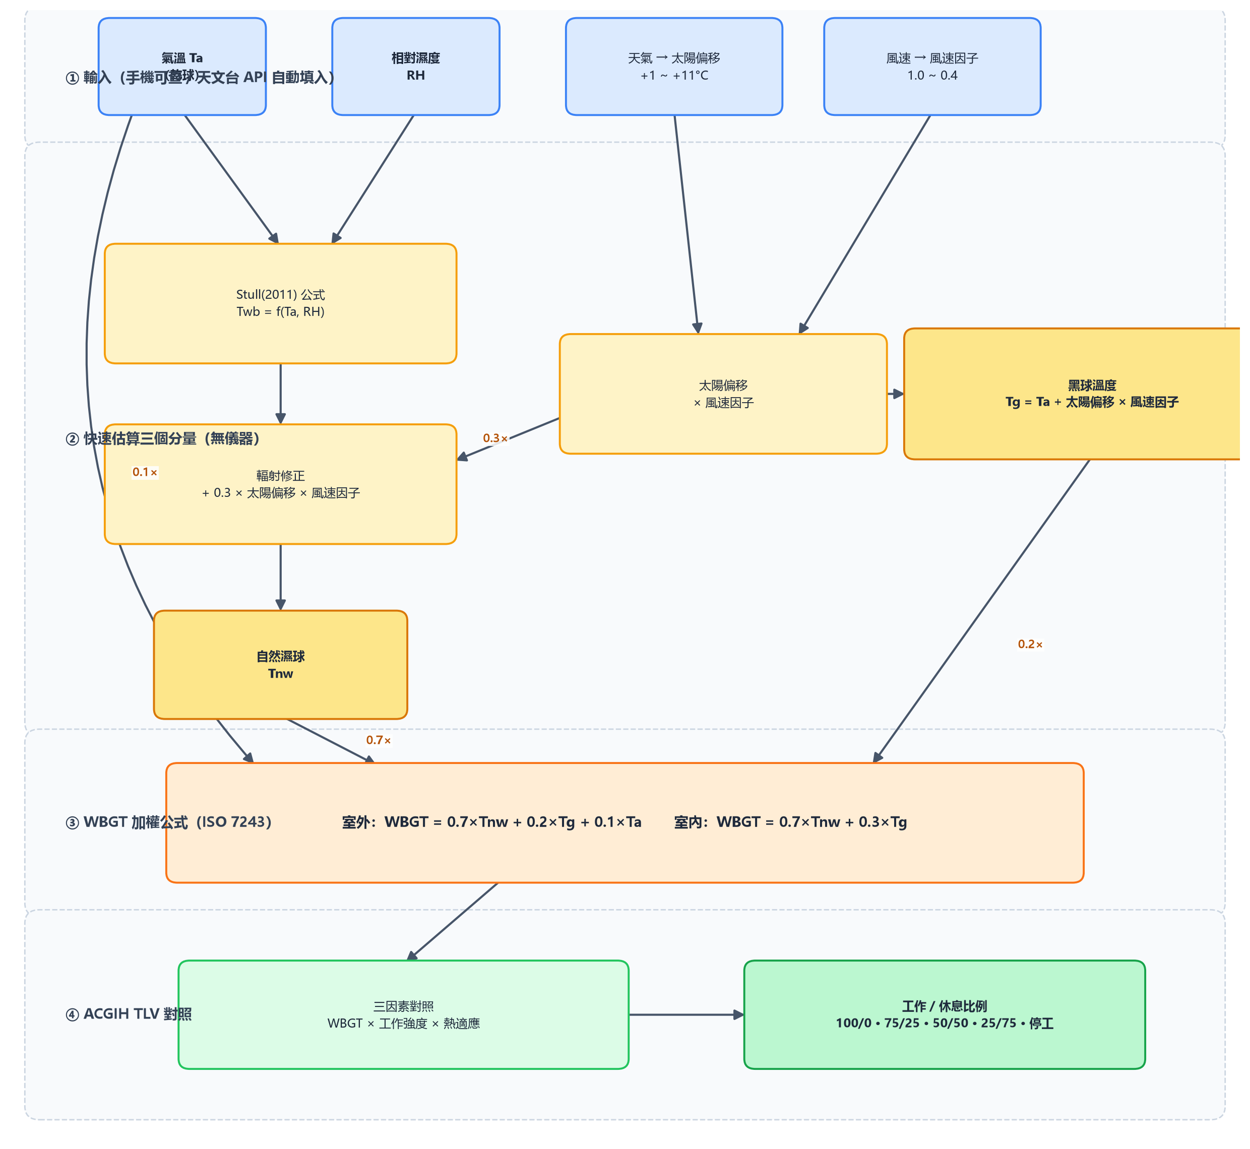
圖中：① 為輸入、② 為估算邏輯、③ 為加權公式、④ 為最終用途；橙色高亮節點為輸出結果。
五、算出來之後做什麼：對照 ACGIH TLV 給工作 / 休息建議
估算出 WBGT 只是中間結果，最終目的是決定能連續幹多久活。工具把 WBGT 代入美國 ACGIH TLV（Threshold Limit Values）熱壓力暴露篩選基準，按三因素查表：
• 工作強度（代謝率）：休息 / 輕度 / 中度 / 重度（預設「一般搬運 10kg」，約 300 W = 165 W/m²）
• 熱適應狀態：已適應 / 未適應（預設未適應，更保守安全）
• WBGT 數值
查表後輸出每小時的工作% / 休息%（100/0、75/25、50/50、25/75，超限則停工），並附飲水、陰涼休息等具體建議。
六、它和官方 HKHI 的關係（網頁特別強調的一點）
同一個物理基礎：兩者都用 Tnw、Tg、Ta 三個溫度，只是權重不同——WBGT 是 0.7/0.2/0.1，HKHI 是 0.8/0.05/0.15。HKHI 抬高了濕球（濕度）權重、壓低了黑球（輻射）權重，所以同一環境下 HKHI 數值通常低於 WBGT。
設計目的不同：WBGT 專為工作場所熱壓力設計（ISO 7243）；HKHI 由天文台與中大醫學院為整體市民入院風險研發，還混入了全港入院數據。
為什麼官方不用 WBGT：WBGT 需隨天氣實時測量、需儀器和受訓人員，對中小企負擔重；HKHI 由天文台每 15 分鐘自動發布，僱主判斷中暑風險更簡單。
因此本工具定位為「個別位置 / 個人的補充參考」——工地某處、某個人（例如鋼架上的暴晒工人）的局部環境，官方全港 HKHI 無法精確代表，WBGT 估算能補上這塊。頁面底部也明確聲明這只是粗略估算，不能取代現場儀器量度或專業評估。
七、一句話總結
用 ISO 7243 的加權公式 0.7×Tnw + 0.2×Tg + 0.1×Ta 計算 WBGT；在沒有儀器時，Tnw 用 Stull 公式從氣溫/濕度算通風濕球再加 30% 太陽輻射修正，Tg 用「氣溫 + 太陽偏移 × 風速因子」估算，最後把結果代入 ACGIH TLV 三因素對照表得出工作/休息比例。
參考來源
• ISO 7243（WBGT 熱壓力指數國際標準）
• ISO 8996:2004、ISO 7933:2004（代謝率與熱壓力評估）
• ACGIH TLV（Threshold Limit Values）熱壓力暴露篩選基準
• Stull, R. (2011), Journal of Applied Meteorology and Climatology 50:2267, doi:10.1175/JAMC-D-11-0143.1
• 香港天文台開放數據 API（rhrread）與香港暑熱指數（HKHI）

